Урок. Созвездия

Название программы: Природоведение 5 класс (Плешаков А. А., Сонин Н. И.).

Тема. Созвездия.
Цели урока.
Учащиеся должны знать:
- созвездие – это участок неба с установленными границами;
- существует 88 созвездий;
- все звезды в созвездиях обозначаются буквами греческого алфавита в порядке убывания яркости (наиболее яркие имеют ещё и собственные имена), затем буквами латинского алфавита и далее, если исчерпаны ресурсы алфавитов, нумеруются;
- есть исключения из правила – первыми буквами алфавита названы не самые яркие звезды;
- звезды в созвездиях находятся на различных расстояниях от наблюдателя;
- семь основных звезд Большого Ковша;
- причины изменения контуров созвездий;
Учащиеся должны уметь:
- находить на звездном небе Полярную звезду,
- определять северное направление по положению Полярной звезды,

Основные понятия. Созвездия.
Демонстрационный материал. ИИСС «Планетарий». Иллюстрации.
Самостоятельная деятельность учащихся. Работа с электронным планетарием.
Мировоззренческий аспект урока. Развивать навыки научного подхода к изучению мира.
Использование новых информационных технологий. Работа с интерактивным электронным планетарием.
План урока.
Краткое содержание урока | Формы использования  планетария | Время, мин | Приемы и методы
1.1. Организационный момент |  | 1 | Сообщение учителя
1.2 Созвездия:  - определение,  - порядок обозначения звезд, расстояние до звезд,  изменение контура созвездия с течением времени | Иллюстрации | 10 | Объяснение учителя
1.3 Большой Ковш, нахождение Полярной звезды, ориентирование по сторонам горизонта. Малая и Большая Медведица. | Иллюстрации, планетарий | 10 | Объяснение учителя.  выполнение кратких поисковых заданий
1.4 Видимое изменение положения созвездий в течение суток | Работа с планетарием | 3
1.5 Самостоятельная работа с планетарием | работа с подвижной картой и планетарием | 15
1.6 Домашнее задание |  | 1 | Запись на доске учителя

Конспект урока.
На заре человеческого общества, когда впервые возникло примитивное производство, уже кочевым племенам необходимо было ориентироваться при переходах с места на место с тем, чтобы отыскать путь к прежним местам стоянок. При возникновении земледелия появилась необходимость вести хотя бы грубый счет времени для регулирования сельскохозяйственных работ. Единственное, что было, есть всегда с нами, а вернее над нами, – это звездное небо, по которому древние народы стали постепенно учиться ориентироваться на местности и вести счет времени.
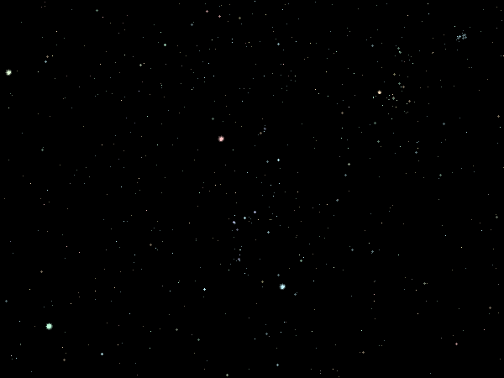
Рис. Звездное небо в области созвездия Орион (зимнее небо).
«Не исключено, что более трех тысячелетий назад халдейский пастух знал звездное небо лучше, чем большинство из нас, хотя и считал, что земля плоская, а звезды – это фонарики». «Мы не часто смотрим в географический атлас, но легко найдем на карте десятки стран. Звезды видны каждую ясную ночь, они доступны для изучения и как бы бросают вызов нашей любознательности; однако не каждый из нас может найти и назвать десяток созвездий».
Как же можно ориентироваться по звездам, если их видно на небе великое множество? Легко запутаться в этом обилии ярких точек. Но, во-первых, звезд, видимых невооруженным глазом не так уж много – всего около 3000, а наиболее ярких и интересных – около 30, и то в нашем полушарии некоторые из них совсем не видны.
Во-вторых, человеческий мозг устроен так, что в кажущемся хаосе он хочет отыскать осмысленные фигуры. Сами того не желая, мы ищем и узнаем в контурах деревьев, облаков, гор знакомые очертания людей, животных, предметов. Это не просто игра, а глубоко укоренившееся свойство человеческого сознания. Есть основания полагать, что еще на заре человечества люди начали ориентирование среди множества звезд, видя мысленным взором фигуры, образуемые группами звезд, что облегчает задачу. Такие звездные фигуры или сочетания звезд называются созвездиями. На всех языках германской группы (кроме английского) понятие «созвездие» означает дословно «звездная картина». Например, на фоне этих звезд (учитель обводит курсором область звездного неба, где находится созвездие Орион) древние рисовали охотника – Ориона.
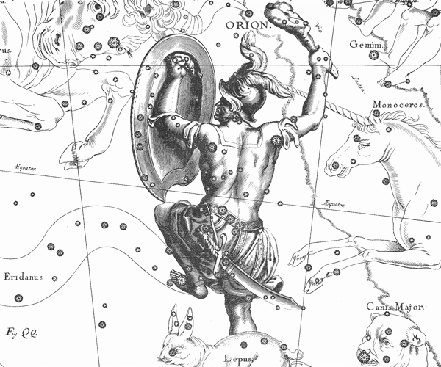
Иллюстрация: созвездие Ориона из атласа Гевелия.
.
Но, логично, что все звезды должны быть «прописаны» по определенному адресу, поэтому желательно уточнить, где заканчивается одно и начинается другое созвездие. Современные границы и названия созвездий утверждены в 1922 году на первом съезде Международного астрономического союза. Все небо было разделено на 88 созвездий. В настоящее время под созвездием подразумевают не выделяющиеся группы ярких звезд, а участки звездного неба, так что все звезды (яркие и слабые) причислены к созвездиям.
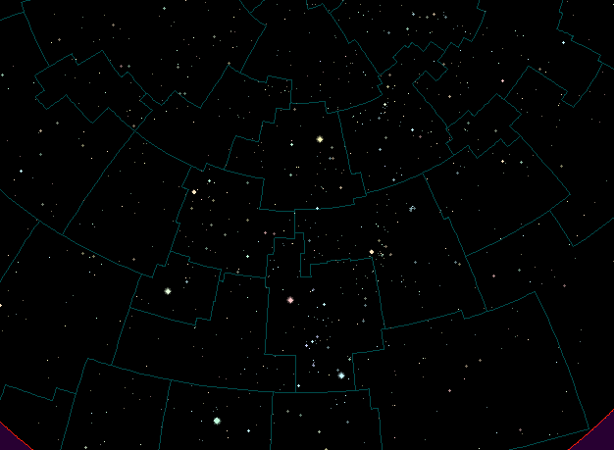
Современные границы созвездий на звездном небе.
Рассмотрим одну из наиболее ярких групп звезд в северном полушарии, которую выделили практически все народы в созвездие, Большой Ковш.
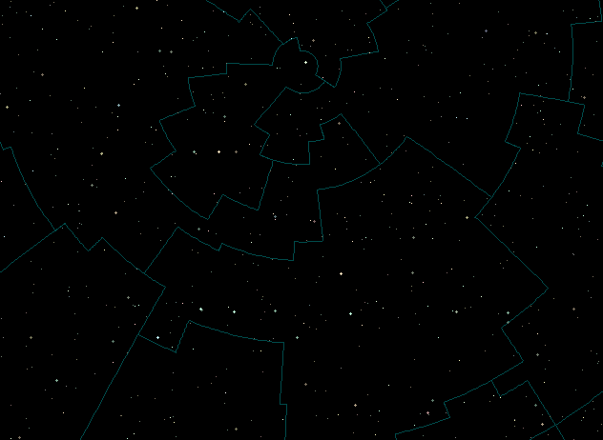
Участок звездного неба с созвездием Большая Медведица.

Показываем участок неба, содержащий Большой Ковш. Смотрим название этих звезд. Далее соединяем семь основных звезд Ковша.
В древности наиболее ярким звездам каждого созвездия давались собственные имена. Так семь звезд Большого Ковша получили названия: Дубхе, Мерак, Фекда, Мегрец, Алиот, Мицар, Бенетнаш.

Самостоятельная работа учащихся с планетарием.
1 Задание.
В планетарии найти название звезд «Большого Ковша» в созвездии Большая Медведица.
2 Задание.
Зарисовать и подписать звезды «Большого Ковша» в созвездии Большая Медведица.
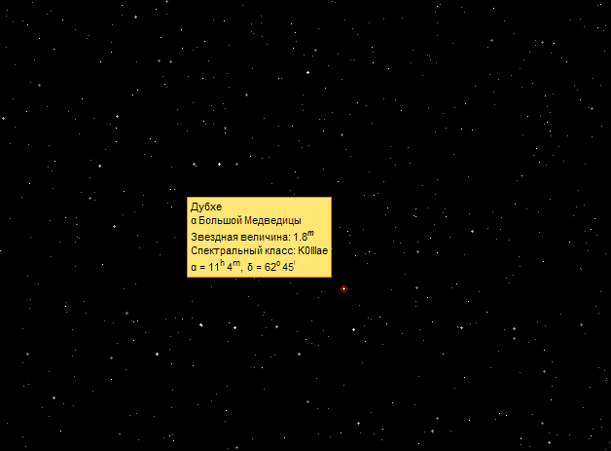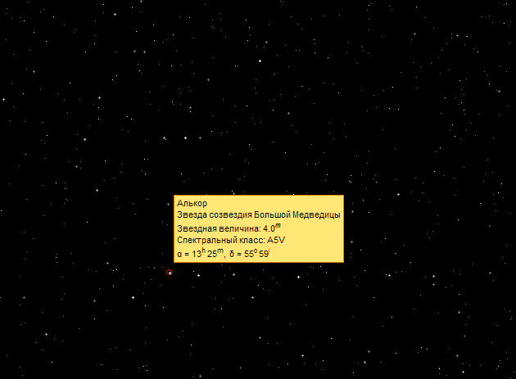
Рис. Учащиеся зарисовывают контуры и подписывают звезды. По клику определяют названия звезд.
Беседа учителя об истинных расстояниях до звезд.
Все звезды находятся на различном расстоянии от наблюдателя и в определенный участок неба проецируются все звезды, находящиеся внутри «конуса» со сложной поверхностью, вершина которого совпадает с глазом наблюдателя.
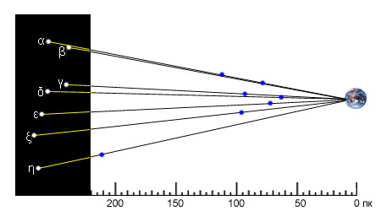
Рис. Иллюстрация: расстояния до звезд Большого Ковша.

По мере увеличения числа изучаемых звезд стало невозможно запоминать их имена и с 1603 г. сравнительно яркие звезды стали обозначать буквами греческого алфавита в порядке убывания блеска звезд, хотя имеются очень много исключений.
Назовите самую яркую звезду в созвездии Большая Медведица.
Например, в созвездии Большого Ковша самой яркой является Алиот, которая обозначена пятой по счету буквой греческого алфавита. Только в 58 созвездиях самые яркие звезды называются α (альфа). В 13 созвездиях самые яркие звезды – β (бета), а в некоторых других – и другие буквы греческого алфавита.
С построением более мощных телескопов число наблюдаемых звезд все увеличивалось и букв греческого алфавита стало уже недостаточно, тогда в ход пошли буквы латинского алфавита, но и их вскоре перестало хватать, и звезды стали номеровать по порядку
Все звезды не только удалены от наблюдателя на различные расстояния, но и движутся вокруг центра Галактики с разными скоростями. Вследствие этого взаимное расположение звезд меняется с течением времени. В течение одной человеческой жизни обнаружить изменения контуров созвездия практически невозможно, но если проследить в течение тысячелетий, то изменение становится вполне заметным.
Иллюстрация: изменение контуров Большого Ковша.
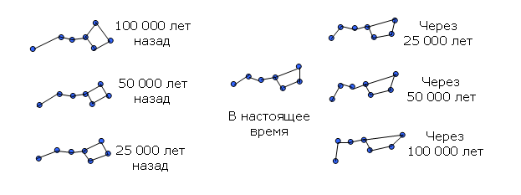
Большой Ковш – составная часть созвездия Большая Медведица, которое имеет самые большие размеры из видимых в северном полушарии – 1280 квадратных градусов) и насчитывает 118 звезд, видимых невооруженным глазом. Чтобы проследить все созвездие, надо найти сначала Большой Ковш, затем, ниже, три пары неярких звезд, образующих лапы медведицы, и мысленно достроить остальное.
Звездное небо в области Большой Медведицы. Контуры созвездия Большой Медведицы.
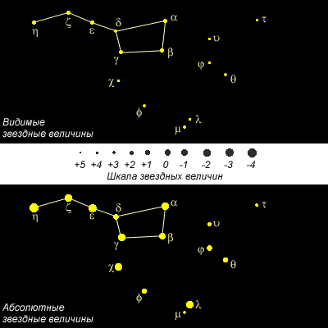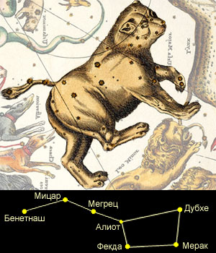

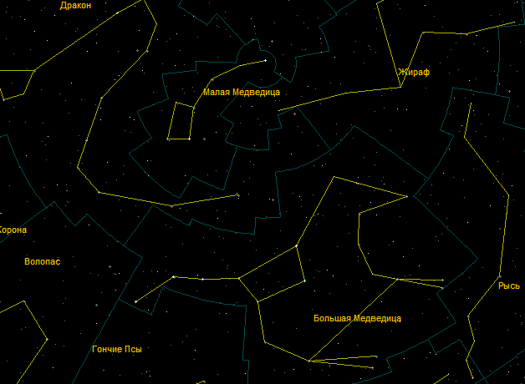
По Большому Ковшу легко определить северное направление:
1) две крайние звезды, те, что дальше от ручки (Дубхе и Мерак), соедините воображаемой линией;
2) продолжаете эту линию и замечаете довольно яркую звезду. Это и есть Полярная звезда. Не найти ее невозможно – в этом месте нет других ярких звезд.
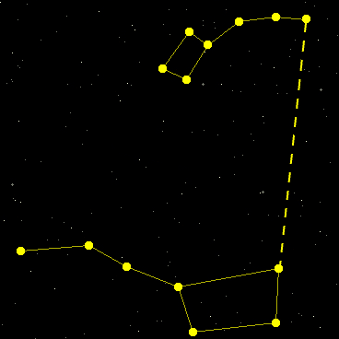
Метод нахождения Полярной звезды.

Полярная входит в созвездие Малой Медведицы или Малого Ковша – крайняя звезда в ручке Малого Ковша. Полярная - очень важная звезда из-за своего особого расположения – она всего на 45` дуги отстоит от точки, называемой северным полюсом мира. Весь небесный свод как бы вращается вокруг нее, а сама она остается на месте (единственная неподвижная звезда на небе северного полушария). На самом деле вращается, конечно, Земля. Но, т. к. мы находимся в системе отсчета «Земля», то относительно неё мы покоимся, и кажется, что вращается звездное небо вокруг нас.

Анимация: Вращение звездного неба. 88 созвездий на небесной сфере
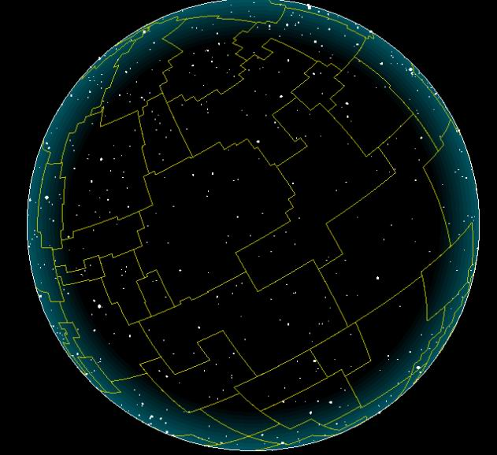

Если вы живете в северном полушарии в средних широтах, то вы встаете лицом к Полярной и впереди у вас – север, за спиной – юг, слева – запад, справа – восток.
Т. к. небесный свод вращается и за сутки делает полный оборот, то видимое положение созвездий изменяется со временем, одни созвездия восходят, другие заходят.

Тест
1. Созвездием называется:
А) определенная фигура из звезд, в которую звезды объединены условно;
Б) линии, соединяющие звезды;
В) скопление звезд;
Г) участок неба с установленными границами.
2. В XXI веке:
А) могут открыть новые созвездия;
Б) очертания созвездий останутся неизменными, как и их названия;
В) могут открыть новые очертания созвездий;
Г) в конце века очертания созвездий изменятся из-за движения звезд, и их назовут по-другому.
3. Всего на небе насчитывается созвездий:
А) 150;
Б) 88;
В) 380;
Г) 118.
4. Если звезды в нашей Галактике движутся в разных направлениях, причем относительная скорость движения звезд достигает сотни километров в секунду, то следует ожидать, что очертания созвездий заметно изменяются:
А) в течение одного года;
Б) за время, равное средней продолжительности человеческой жизни;
В) за века;
Г) за тысячелетия.

5. Северный полюс мира в настоящее время ...
А) совпадает с Полярной звездой;
Б) находится в 1°,5 от α Малой Медведицы (Полярной звезды);
В) находится около самой яркой звезды всего небосвода - Сириуса;
Г) расположен в точке, вблизи которой нет звезд видимых невооруженным глазом, поэтому обнаружить его можно только с помощью приборов.

6. Назовите пару звезд, указывающую на Полярную звезду.

А) 2-1 Б) 5-4 В) 6-7 Г) 5-6
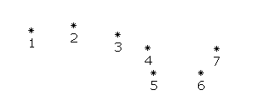

Ответы на тест
Номера заданий | 1 | 2 | 3 | 4 | 5 | 6
1 вариант | Г | Б | Б | Г | Б | Г

